
ICS XX.XXX.XX
B XX
备案号：XXXXX-201X
中华人民共和国机械行业标准
JB/T 9785—201×
代替JB/T 9785.1-1999、JB/T 9785.2-1999

猪用自动饮水器
Automatic waterers for swine

201×-××-××发布
201×-××-××实施
中华人民共和国工业和信息化部发布

前 言
本标准按GB/T 1.1—2009给出的规则起草。
本标准是对JB/T 9785.1-1999《猪用自动饮水器》，JB/T 9785.2-1999《猪用自动饮水器试验方法》的修订，与JB/T 9785.1-1999《猪用自动饮水器》，JB/T 9785.2-1999《猪用自动饮水器试验方法》相比，主要技术内容变化如下：
——更新了规范性引用文件；
——增加了术语和定义；
——删除了JB/T 9785.1-1999《猪用自动饮水器》中的图1至图5，表1至表4 ；
——删除了JB/T 9785.2-1999《猪用自动饮水器试验方法》中的第四项试验报告；
——更新、规范了猪用自动饮水器零部件的部分技术参数。
本标准自实施之日起代替JB/T 9785.1-1999，JB/T 9785.2-1999。
本标准由中国机械工业联合会提出。
本标准由全国农业机械标准化技术委员会（SAC/TC201）归口。
本标准主要起草单位：中国农业机械化科学研究院。
本标准主要起草人：。
JB/T 9785.1—1999、JB/T 9785.2-1999于1999年4月首次发布，本次为第一次修订。

猪用自动饮水器
  - 范围
本标准规定了猪用饮水器的技术要求和试验方法。
本标准适用于育成猪、育肥猪及种猪饮水用的自动饮水器（以下简称饮水器）。
  - 规范性引用文件
下列文件对于本文件的应用是必不可少的。凡是注日期的引用文件，仅所注日期的版本适用于本文件。凡是不注日期的引用文件，其最新版本（包括所有的修改单）适用于本文件。
GB/T 1220 不锈钢棒
GB/T 1239.2冷卷圆柱螺旋弹簧技术条件 第2部分：压缩弹簧
GB/T 1690 硫化橡胶或热塑性橡胶耐液体试验方法
GB/T 1800.2 产品几何技术规范(GPS)极限与配合 第2部分：标准公差等级和孔、轴极限偏差表
GB/T 4357冷拉碳素弹簧钢丝
GB/T 9439 灰铸铁件
GB/T 14292 碳素结构钢和低合金结构钢热轧条刚技术条件
GB/T 20878 不锈钢和耐热钢牌号及化学成分
  - 术语和定义
下列术语和定义适用于本文件。
3.1
鸭嘴式饮水器 duckbill auto-drinker
鸭嘴式饮水器主要由壳体、阀杆、O型密封圈、圆柱螺旋弹簧、滤网等组成。鸭嘴式饮水器的结构形式参见图1、图2。
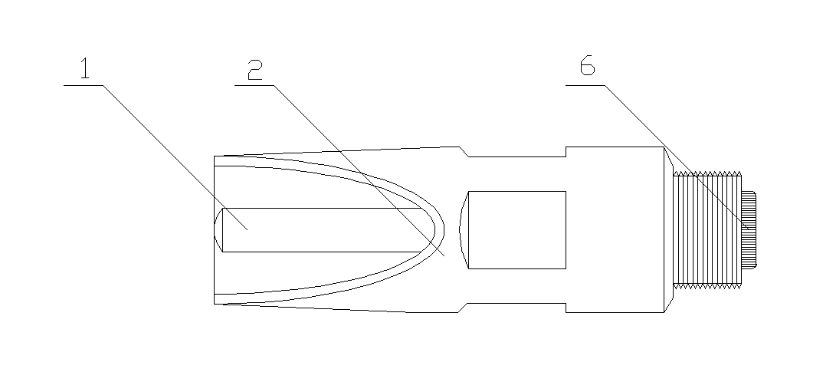

图1鸭嘴式饮水器俯视图

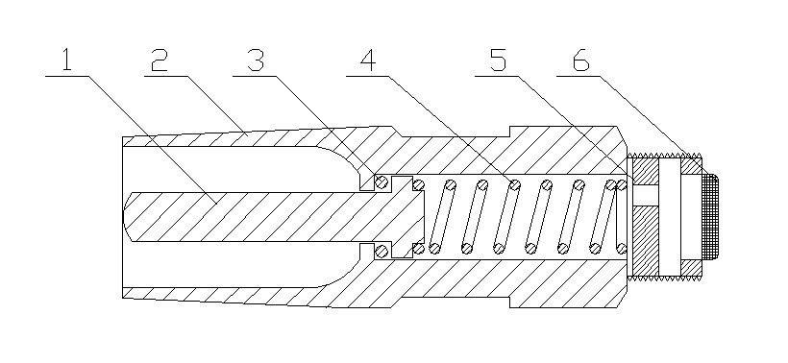

图2鸭嘴式饮水器剖面图
说明：
1—阀杆
2—壳体
3—O型密封圈
4—圆柱螺旋弹簧
5—水量调节片
6—滤网
3.2
乳头式饮水器 nipple type auto-drinker
乳头式饮水器主要由壳体、顶杆、O型密封圈、圆柱螺旋弹簧、滤网等组成。乳头式饮水器的结构形式参见图3、图4。
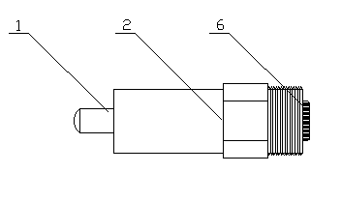

图3乳头式饮水器俯视图
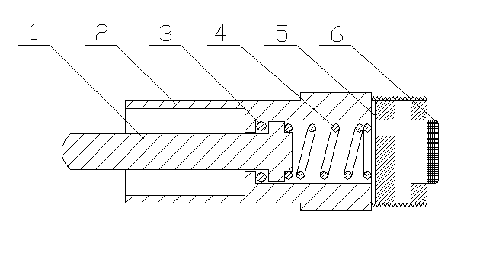

图4乳头式饮水器剖面图
说明：
1—顶杆
2—壳体
3—O型密封圈
4—圆柱螺旋弹簧
5—水量调节片
6—滤网
3.3
杯式饮水器 bowl auto-drinker
杯式饮水器是一种以盛水容器（杯、碗）为主体的自动饮水器，有浮子式，弹簧阀门式和水压阀杆式等，主要由杯体、活门、饮水器芯等组成。杯式饮水器的结构形式参见图5、图6。
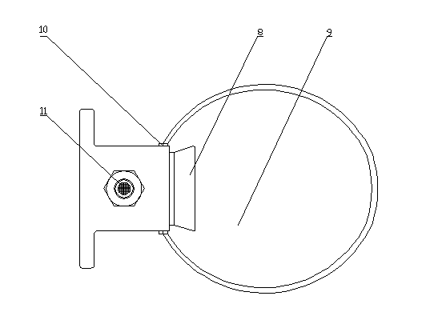

图5杯式饮水器俯视图
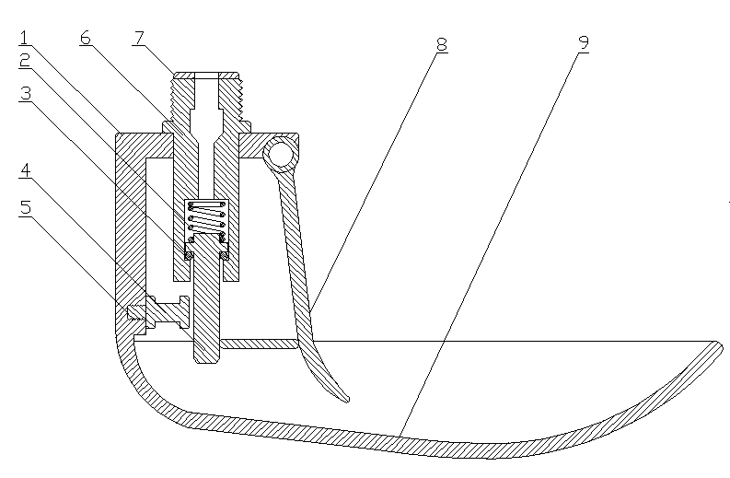

图6杯式饮水器剖面
说明：
1—支架
2—圆柱螺旋弹簧
3—O型密封圈
4—圆柱螺旋弹簧
5—阀杆
6—调节螺栓
7—棚盖
8—活门
9—杯体
10—活门螺栓
11—滤网
3.4
防溅式饮水器 anti-splash auto-drinker
防溅式饮水器是主要由壳体、阀杆、O型密封圈、圆柱螺旋弹簧、塞盖、滤网组成。防溅式饮水器的结构形式见图7、图8。
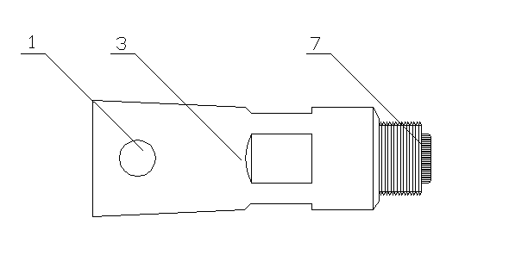

图7防溅式饮水器俯视图
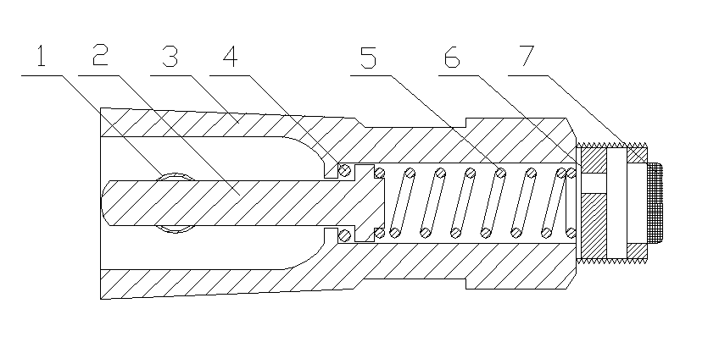

图8防溅式饮水器剖面图
说明：
1—塞盖
2—阀杆
3—壳体
4—O型密封圈
5—圆柱螺旋弹簧
6—水量调节片
7—滤网
  - 技术要求
4.1 一般要求
4.1.1 饮水器应符合本标准的要求并按规定程序批准的图样与技术文件制造。
4.1.2饮水器的阀杆、顶杆、壳体等不锈钢件采用的不锈钢级别应不低于GB/T 20878《不锈钢和耐热钢 牌号及化学成分》中表B.1规定的S30408级，并按照GB/T 14292规定的技术条件制造。
4.1.3 饮水器弹簧采用的钢丝应符合GB/T 4357《冷拉碳素弹簧钢丝》表7的要求，公称直径最小为1.0mm，并做淬火处理。
4.1.4饮水器弹簧应采用GB/T 1239.2《普通圆柱螺旋弹簧》中表1规定的压缩弹簧的端部结构Y1型式制造。
4.1.5杯式饮水器杯体应采用GB/T 9439《灰铸铁件》规定的牌号为HT150灰铸铁制造或铝合金冲压制成，或由S30408级不锈钢或塑料制造。杯体表面应光滑，不允许有气孔、夹砂、疏松等缺陷，铸铁杯体并应涂防锈底漆和面漆。
4.1.6饮水器零件自由尺寸公差按GB/T 1800.2《产品几何技术规范(GPS)极限与配合 第2部分：标准公差等级和孔、轴极限偏差表》表1中规定的8级精度制造。
4.1.7适用于育肥猪的不锈钢鸭嘴式饮水器的总重量最小为80g，且饮水器出水口端部的壁厚最小为2.0mm。适用于仔猪的不锈钢鸭嘴式饮水器的总重量最小为75g。
4.1.8饮水器O型密封圈所采用的橡胶应满足GB/T 1690中有关耐腐蚀和耐液体的实验。
4.1.9所有零件经检验合格，外购件、标准件必须有合格证，方可进行装配。
4.1.10鸭嘴式、防溅式饮水器的阀杆，乳头式饮水器的顶杆装配后，应回位自如，不得有卡滞现象。
4.1.11杯式饮水器活门与杯体装配后，摆动应灵活，回位自如，不得有卡碰现象。
4.1.12防溅式饮水器塞盖上下移动应灵活，不得有卡死现象。
4.1.13使用单位在遵守制造厂所编制的使用说明书规定的条件下，从提货日期起，在一年内（弹簧除外），因制造质量不良而发生损坏或不能正常工作时，制造厂应保修、包换、包退。
4.1.14耐腐蚀性能
饮水器的阀杆、顶杆、壳体等不锈钢件需满足GB/T 1220《不锈钢和耐热钢 牌号及化学成分》表11中规定的耐腐蚀性能。耐腐蚀性能根据需方要求，并由供需双方协商采用合适的试验方法，且在合同中注明。
4.1.15表面质量
饮水器的阀杆、顶杆、壳体等不锈钢件不允许有目视可见缩孔、气泡、裂纹、翻皮、夹杂等缺陷。
  - 试验方法
5.1 试验条件和要求
5.1.1试验前应测量壳体、塞盖、滤网等主要零件的尺寸及阀杆、顶杆、弹簧等可调部位的调节范围。
5.1.2试验用系统应可以调节压力和流量，所用介质为清水。
5.1.3试验用仪表和工具应进行检查和校正。
5.1.4每次试验时，应同时读出对流量计、压力计的读数。
5.2 性能试验
5.2.1性能试验的目的，在于考核饮水器性能指标是否达到设计要求。
5.2.2性能测定次数应不少于三次。
5.2.3饮水器主水管的压力测定。
测压孔应位于主管路上，距饮水器进水口0.2米处，测压孔与管路内壁面应垂直，联结部位不允许泄露。
5.2.4饮水器出水流量的测定
分别测定鸭嘴式、乳头式、杯式、防溅式饮水器在0.15MPa及市政管网正常水压力（0.28MPa）时的出水流量。试验时，若水压达不到测试所需水压，则用加压装置加压至所需压力。
在触压饮水器阀杆的末端，使饮水器芯的出水孔达到最大开度（乳头式饮水器的阀杆上移的距离不得小于5mm）。测定饮水器在单位时间内的流量，每次测定时间不得少于10s。在0.15MPa时，饮水器的最低出水量为2L/min。

5.2.5饮水器的型号说明。
9S
ZY
变形代号
主参数注
特征代号
类别代号
2.5
A

注：
9-畜牧机械分类代号
S-饮水器
Z-猪用
Y-鸭嘴式
R-乳头式
B-杯式
5.2.6饮水器密封性测定
当饮水器处在非工作状态时，测定饮水器在一分钟内从饮水器出口处漏下的水滴数，并测定量其漏水量。
5.2.7饮水器阀杆推力的测定
作用在饮水器阀杆的末端，使水从阀体流出的最小力为阀杆推力。施加在鸭嘴式、杯式、防溅式饮水器的作用力应垂直于阀杆，乳头式饮水器作用力应沿顶杆轴线方向。最小力不应大于5N。
5.3 生产试验
5.3.1生产试验的目的，在于考核饮水器的使用可靠性，性能稳定性及零部件耐磨性。
5.3.2生产试验的要求
生产试验应在饲养场内进行。生产试验时间不得少于7天。试验猪群的生长月龄应一致。试验猪群每10~15头配用一个饮水器。生产试验中，注意观察猪只对饮水器的适应情况。同一猪栏中只允许安装同一型号的饮水器。
5.3.3生产试验中，做好故障排除，调整保养时间记录。
5.3.4生产试验中不得随意更换零部件，若零部件发生损坏、变形需要更换时，应进行测量分析，必要时可拍摄照片，记录测量结果。
5.3.5生产试验中主要零部件损坏更换后，工作时间应重新计算。
  - 出厂检验与验收条件
6.1 产品出厂须经制造厂技术检查部门检查，合格后方可出厂。
6.2 成批生产的产品，每批应根据该批产品数量的百分之一，最少两个，按本标准的规定进行性能试验，其结果应符合本标准表一的规定。
6.3 订货单位有权按本标准的有关规定对饮水器进行抽验；抽验结构如有不合格时，应再抽取2倍已试验样品数量的饮水器复验。如仍有不合格时，订货单位则不予验收。
6.4 产品应存放在通风干燥的仓库内。
  - 标志、包装与保管
7.1 每个饮水器应在明显位置标出永久性的产品标志。
7.2 产品应进行包装，包装件外部应标明制造厂名称，产品名称及型号，件数，重量（公斤），收货单位，地址，产品出厂日期和编号。
7.3 随同产品供应的文件应有产品质量检验合格证，产品使用说明书，用户意见调查表。
7.4 产品应存放在通风干燥的仓库内。

